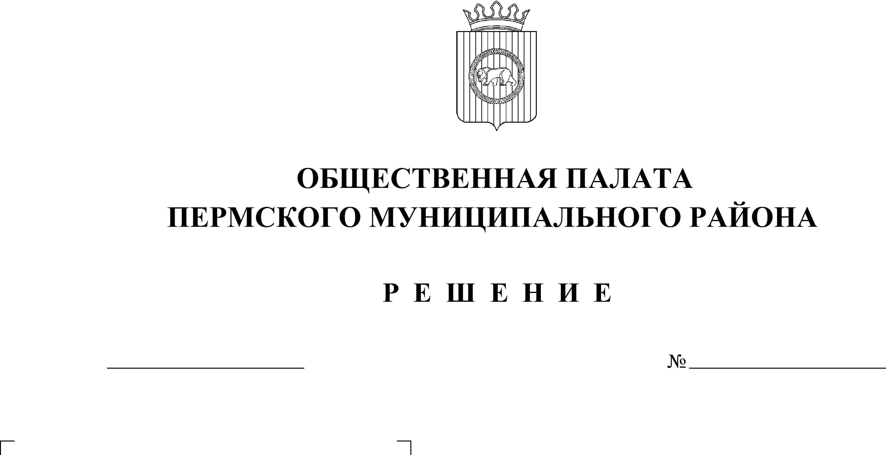

13
01.04.2022

О включении в состав
Общественной палаты
Пермского муниципального
района четвертого созыва
Гагарина В.Г.

На основании подпункта 2 пункта 12 раздела 4 Положения об Общественной палате Пермского муниципального района, утвержденного решением Земского Собрания Пермского муниципального района от 29.01.2015 № 39,
Общественная палата РЕШАЕТ:
1. Включить в состав Общественной палаты Пермского муниципального района четвертого созыва Гагарина Виктора Георгиевича.
2. Настоящее решение вступает в силу со дня его подписания.

Председательствующий
на заседании Общественной палаты А.В. Цвикилевич

